上海建桥学院课程教学进度计划表

**一、基本信息**

|  |  |  |  |
| --- | --- | --- | --- |
| 课程代码 | 2070031 | 课程名称 | 社区护理学 |
| 课程学分 | 2.0 | 总学时 | 32（理论24、实践8） |
| 授课教师 | 秦洁 | 教师邮箱 | 22131@gench.edu.cn |
| 上课班级 | 护理20-1、20-2、20-3班 | 上课教室 | 四教203 |
| 答疑时间 | 时间: 每周四12:00～13:00 地点: 高职楼202 电话：18852852962 | | |
| 主要教材 | 社区护理 主编主编 王晓莉  人民卫生出版社 2020.8 | | |
| 参考资料 | 社区护理 主编 姜新峰 王秀清 人民卫生出版社 2016  社区护理学 主编 姜丽萍 人民卫生出版社 2015  社区护理学 主编 李春玉 人民卫生出版社 2012  社区卫生服务管理 主编 崔树起 杨文秀 人民卫生出版社 2006 | | |

**二、课程教学进度**

|  |  |  |  |
| --- | --- | --- | --- |
| 周次 | 教学内容 | 教学方式 | 作业 |
| 1 | 社区卫生服务与社区护理 | 讲课 | 课前预习、课后复习 |
| 2 | 社区护理模式及程序 | 讲课 | 课前预习、课后复习 |
| 3 | 实训一 社区健康档案建立 | 课内实践 | 完成实训报告 |
| 4 | 社区健康促进与健康教育 | 讲课 | 课前预习、课后复习 |
| 5 | 社区流行病学与传染病学管理 | 讲课 | 课前预习、课后复习 |
| 6 | 实训二 编制与修订统计图表 | 课内实践 | 完成实训报告 |
| 7 | 社区家庭护理 | 讲课 | 课前预习、课后复习 |
| 8 | 社区儿童和青少年健康保健与护理 | 讲课 | 课前预习、课后复习 |
| 9 | 实训三 预防接种 | 课内实践 | 完成实训报告 |
| 10 | 社区妇女健康保健与护理 | 讲课 | 课前预习、课后复习 |
| 11 | 社区老年人健康保健与护理 | 讲课 | 课前预习、课后复习 |
| 12 | 社区慢性病患者的保健与护理（概述） | 讲课 | 课前预习、课后复习 |
| 13 | 社区常见慢性病患者的保健与护理 | 讲课 | 课前预习、课后复习 |
| 14 | 实训四 慢性疾病患者的社区管理与护理 | 课内实践 | 完成阶段汇报 |
| 15 | 社区康复护理 | 讲课 | 课前预习、课后复习 |
| 16 | 社区灾害与紧急救护 | 讲课+自学 | 课前预习、课后复习 |

**三、评价方式以及在总评成绩中的比例**

|  |  |  |
| --- | --- | --- |
| 总评构成（1+X） | 评价方式 | 占比 |
| 1 | 期末闭卷考试 | 60% |
| X1 | 阶段汇报 | 20% |
| X2 | 实训报告 | 10% |
| X3 | 课堂表现 | 10% |

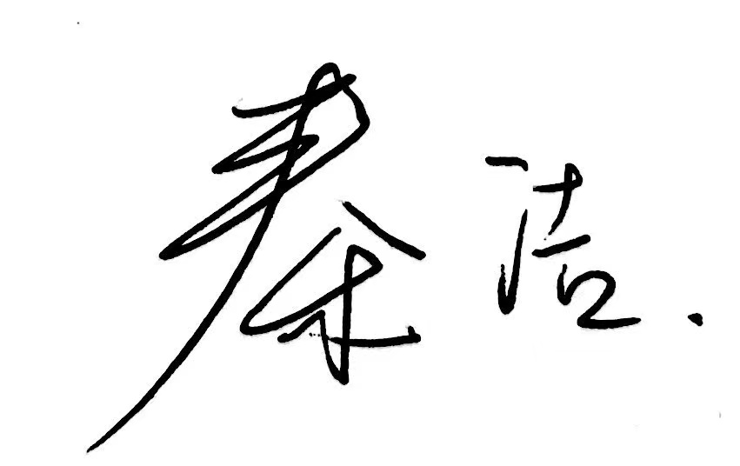任课教师： 系主任审核: 日期：2023年3月1日